SSIS高级内容 系列一

1. 简介
Microsoft SQL Server 2005 Integration Services (SSIS) 是生成高性能数据集成解决方案（包括数据仓库的提取、转换和加载 (ETL) 包）的平台。
（1） 是数据导入"导出向导
（2） 是ETL工具
（3） 控制流引擎
（4） 应用程序平台
（5） 高性能的数据转换数据管线
在ETL抽取工具中，SSIS以其成本较低，容易上手，又加之功能强大，而应用广泛。
本文是以前做项目时，针对SSIS学习研究时整理的文章，内容涉及到SSIS高级的一些特性，现在整理出来希望对学习ETL初学者有所帮助。

2. 常用技巧

2.1 配置文件
配置文件为“MsDtsSrvr.ini.xml”，位于“%Program Files%"Microsoft SQL Server"90"DTS"Binn”下。这个文件的位置和名称存储在注册表项“HKEY_LOCAL_MACHINE"SOFTWARE"Microsoft"MSDTS"ServiceConfigFile”的值中。例如值为：
D:"Program Files"Microsoft SQL Server"90"DTS"Binn"MsDtsSrvr.ini.xml
注：修改配置文件后，一定要重新启动Integration Services服务器。

2.2 修改文件系统文件夹位置
<?xml version="1.0" encoding="utf-8"?>
<DtsServiceConfiguration xmlns:xsd="http://www.w3.org/2001/XMLSchema" xmlns:xsi="http://www.w3.org/2001/XMLSchema-instance">
<StopExecutingPackagesOnShutdown>true</StopExecutingPackagesOnShutdown>
<TopLevelFolders>
<Folder xsi:type="SqlServerFolder">
<Name>MSDB</Name>
<ServerName>.</ServerName>
</Folder>
<Folder xsi:type="FileSystemFolder">
<Name>File System</Name>
<StorePath>.."Packages</StorePath>
</Folder>
<Folder xsi:type="FileSystemFolder">
<Name>ODSM File System</Name>
<StorePath>D:"ODSM ETL Deployment</StorePath>
</Folder>
</TopLevelFolders>
</DtsServiceConfiguration>
红色字体部分，为新增加的内容。如下图所示：
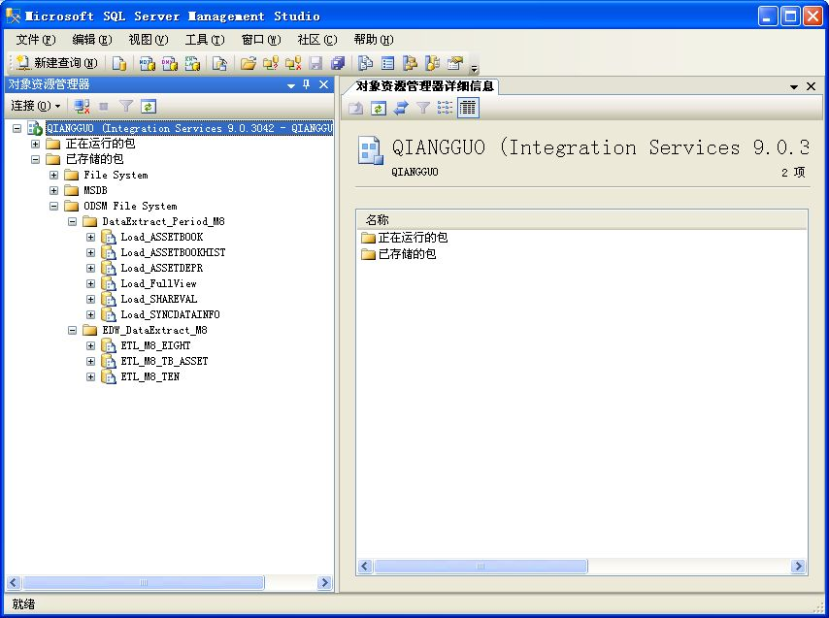

2.3 修改服务器引用的实例
如果一台计算机上装有多个实例，集成服务并不支持多个实例。因此，可以修改配置文件“MsDtsSrvr.ini.xml”，指定哪个实例。
修改内容如下：
<Folder xsi:type="SqlServerFolder">
<Name>MSDB</Name>
<ServerName>."SQL2K5</ServerName>
</Folder>

2.4 共享的MSDB存储区
把全部的包存储在一个中央服务器上。更改其它所有的SSIS服务器中的服务器配置文件，使他们指向相同的SQL Server计算机。
优点如下：
1 可以便于保障包的安全，对包进行备份和维护；
2 当使用的中央Sql Server发生变化时，人们使用的自动设置不需要更改；
3 隔离权限。可以让最终用户能够运行包，而不需要知道这些包的具体存储位置，包存储位置由管理员负责控制。

2.5 服务器故障诊断
修改配置文件“msdtssrvr.exe.config”与文件“msdtssrvr.ini.xml “在同一个文件夹中。红色字体为修改和增加的内容。
<?xml version="1.0" encoding="utf-8" ?>
<configuration>
<runtime>
<gcServer enabled="true"/>
</runtime>
<system.diagnostics>
<switches>
<add name="TraceClientConnections" value="4" />
<add name="TraceManagementCalls" value="4" />
<add name="ServerTraceSwitch" value="4" />
</switches>
<trace autoflush="true">
<listeners>
<add name="FileLog" type="System.Diagnostics.TextWriterTraceListener"
initializeData="D:"ODSM ETL Logs"SSIS Server Log"Listener.log"/>
</listeners>
</trace>

</system.diagnostics>
</configuration>

注：跟踪记录类别不同的值。
0：不做日志记录；
1：只将错误消息记录到日志；
2：只将错误消息和警告信息记录到日志；
3：将更详细的错误信息记录到日志；
4：在日志中记录详细的跟踪信息。

Listener.log内容如下：
InitializeComSecurity: Enter
CoInitializeSecurity: 0x0.
InitializeComSecurity: Leave
Reading configuration file D:"Program Files"Microsoft SQL Server"90"DTS"Binn"MsDtsSrvr.ini.xml
Config processed: 3 root folders
RegisterComObject: Enter
DllGetClassObject: 0x0, System.__ComObject
CoRegisterClassObject: 0
DllGetClassObject: 0x0, System.__ComObject
CoRegisterClassObject: 0
RegisterComObject: Leave
Dropped DtsApplication object
Created DtsApplication object
Opening client's process to get Exited event.
Registering package Package1 (b4a1b509-9ad3-4fb5-8e21-58385fc3f92c) for QIANGGUO"guoqiang, assigned ID 7f1f0524-bf78-4e02-b276-eb37474c74d4
Package Package1 (b4a1b509-9ad3-4fb5-8e21-58385fc3f92c) registered by QIANGGUO"guoqiang, assigned ID 7f1f0524-bf78-4e02-b276-eb37474c74d4
Unregister package request: 7f1f0524-bf78-4e02-b276-eb37474c74d4
Package unregistered: 7f1f0524-bf78-4e02-b276-eb37474c74d4
【出自博客园深潭的网上家园，转载请注明作者出处】

SSIS高级内容 系列二

1. 在SSIS中如何发送邮件

1.1 利用发送邮件服务
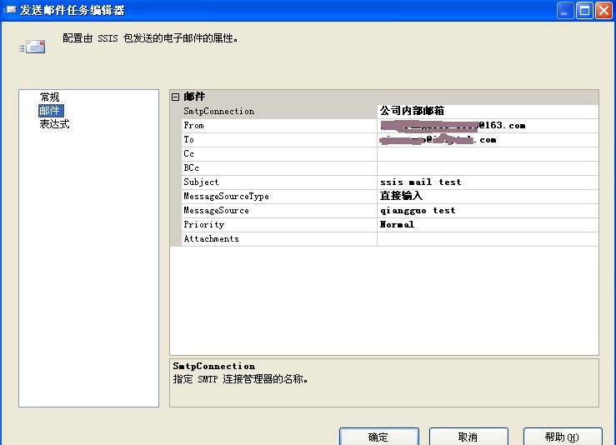

详细设置如上图。但是邮件发送服务器只能为公司内部邮箱或
在SSIS服务器上安装一个SMTP服务。如网易163由于不提供填写用户名和密码信息，不能使用。

1.2 利用脚本任务发送公司内部邮箱
以下代码用的是公司内部邮箱，认证方式为CredentialCache.DefaultNetworkCredentials
Imports System
Imports System.Data
Imports System.Math
Imports System.Net.Mail
Imports System.Net
Imports Microsoft.SqlServer.Dts.Runtime

Public Class ScriptMain

Public Sub Main()
'
' Add your code here
'
Dim myHtmlMessage As MailMessage
Dim mySmtpClient As SmtpClient

myHtmlMessage = New MailMessage("qiangguo@test.com", "qiangguo@test.com", "Subject", "body")
mySmtpClient = New SmtpClient("mail.test.com")
mySmtpClient.Credentials = CredentialCache.DefaultNetworkCredentials
mySmtpClient.Send(myHtmlMessage)

Dts.TaskResult = Dts.Results.Success
End Sub

End Class

1.3 利用脚本任务发送网易163邮箱
以下代码用的是网易163邮箱，认证方式为System.Net.NetworkCredential("用户名", "密码")

Imports System
Imports System.Data
Imports System.Math
Imports System.Net.Mail
Imports System.Net
Imports Microsoft.SqlServer.Dts.Runtime

Public Class ScriptMain

Public Sub Main()
'
' Add your code here
'
Dim myHtmlMessage As MailMessage
Dim mySmtpClient As SmtpClient

myHtmlMessage = New MailMessage("xxx@163.com", " qiangguo@test.com", "Subject", "body")
mySmtpClient = New SmtpClient("smtp.163.com")
'mySmtpClient.Credentials = CredentialCache.DefaultNetworkCredentials
mySmtpClient.Credentials = New System.Net.NetworkCredential("用户名", "密码")
mySmtpClient.Send(myHtmlMessage)

Dts.TaskResult = Dts.Results.Success
End Sub

End Class

1.4 执行 SQL 任务 发送163邮件
首先要配置sql server 2005 数据库邮件，如利用配置文件为：数据库邮件配置文件（网易163）
如何配置请参加我的另一篇文章：
http://blog.csdn.net/guoqiang1983/archive/2008/05/30/2497547.aspx
sql脚本为：
msdb.dbo.sp_send_dbmail存储过程发送
EXEC msdb.dbo.sp_send_dbmail
@profile_name = '数据库邮件配置文件（网易163）',
@recipients = 'xxx@163.com',
@body = 'ssis 用msdb.dbo.sp_send_dbmail测试发邮件',
@subject = '测试发邮件';

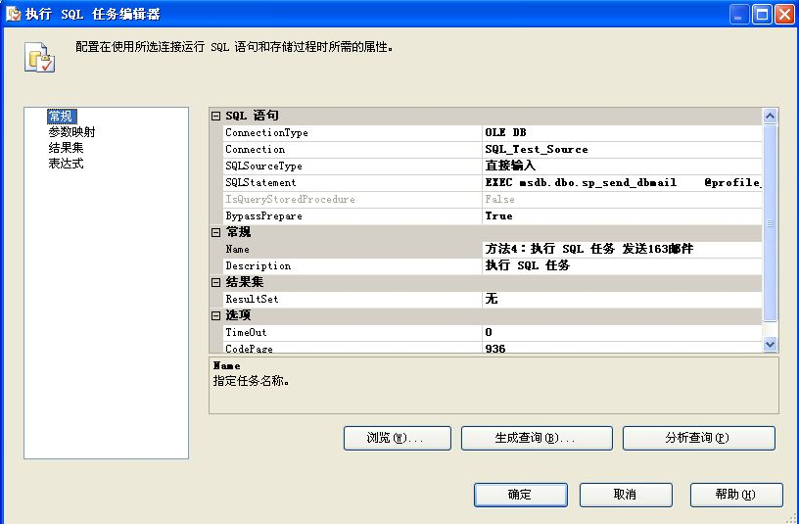

总结：四种方法都可行，遇到问题，想想其它的方法，办法总是有的！如下图所示：
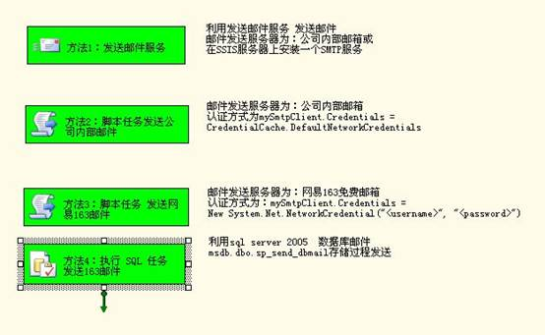
【出自博客园深潭的网上家园，转载请注明作者出处】

SSIS高级内容 系列三

1. 优化
集成服务功能强大，开发管理较为复杂，往往ETL包能够实现功能，但是不能满足性能要求。下面将给出一些提高性能的建议。

1.1 用于提高速度的总体设置
1 优化数据源
（1） 删除不需要的列；
（2）使用SQL SELECT语句从视图中提取数据；应当避免在“OLE DB源”适配器中使用“表或视图“的访问模式。
（3） 优化数据源查询；
2 使用平面文件及其它文件源
（1） 把平面文件中相邻的不需要的列组合起来；
（2） 将平面文件中不需要的列保留为“String”类型；
3 清除隐藏的操作
（1） 只在必要的时候进行列的解析或转换；
（2） 在“平面文件源”适配器中使用“FastParse”选项；
（3） 清除不必要的日志记录；

1.2 数据流优化
（1） 使用索引
（2） 实现并行性
（3） 清除不必要的操作
（4） 将查找引用配对； 避免使用“select * from ”
（5） 近可能的在SQL Server中执行以数据集为基础的操作。例如:在SQL Server中比“排序”转换组件速度要快，特别是有索引时。
（6） 注意具有内部文件IO的转换。可以提高硬盘驱动器性能。
（7） 转移到64位操作系统中
（8） 监视内存密集型转换，如：“聚合”，“查找”，“排序”等
（9） 使用“查找“的部分缓存或完全缓存模式
部分缓存：适用于进入的数据具有重复性，而且只引用整个引用表中一小部分数据的时候。完全缓存：适用于当引用表比较小而进入的数据会用到整个引用表范围中所有的数据行时。
（10） 消除“聚合”，“查找”，“排序”操作
（11） 增大“DefaultBufferMaxSize”和“DefaultBufferMaxRows “，但是也不能太大
（12） 使用“EngineThreads “（引擎线程）。可以用日志测试需要的实际线程数，然后再设置一致。
（13） 设置“MaxConcurrentExecutables “（最大并行课执行程序数） 如果值为”-1“，则使用的线程数将是计算机中处理器的数量加2.如果控制流有10个数据流，如果设置为”4“，只能有4个数据流会被同时运行。要与“EngineThreads “相结合设置。
（14） 有些开销比较大的组件慎用：如：OLEDB命令、模糊查找、数据转换、导出列/到入列、字词查找。

1.3 插入性能
1 使用“SQL SERVER 目标”适配器；
2 设置“提交容量”;
3 打开“表锁”；
4 关闭约束；
5 使用“最少日志记录”；
6 再加载时考虑禁用索引；

1.4 如何利用约束理论优化
1 约束理论的5个步骤
(一) 约束的识别
(二) 决定如何利用约束
(三) 根据前面的决策协调和同步其它所有方面
(四) 提升约束的性能
(五) 如果在上述任何步骤中约束发生了变化，则回到第一步
2 最常见的最高优先约束
内存、CPU速度、CPU数量、磁盘驱动器速度、网络速度。
3 基准测试 约束和瓶颈的区别
4 性能计数器
• Buffers in Use
• Flat Buffers in Use
• Private Buffers in Use
• Rows Read
• Rows Written
• Buffers Spooled
【出自博客园深潭的网上家园，转载请注明作者出处】

SSIS高级内容 系列四

1. 如何导入EXCEL文件选择行列

1 这里不用“Execl连接管理器”，而是选择创建“OLEDB连接管理器”，并选择“Microsoft Jet 4.0 OLE DB”提供程序；
2 在“Extended Properties”扩展属性栏中，输入“Excel 8.0”。如下图所示：
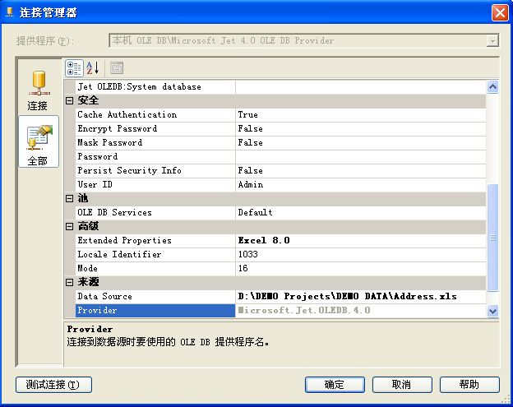

3 在执行SQL任务或OLEDB源中使用以下查询语句：
SELECT * FROM [SheetName$FromCellName:ToCellName]
例如：查询从A列到E列，从第1行到501行共500行数据如下：
select * from [Address$A1:E501]
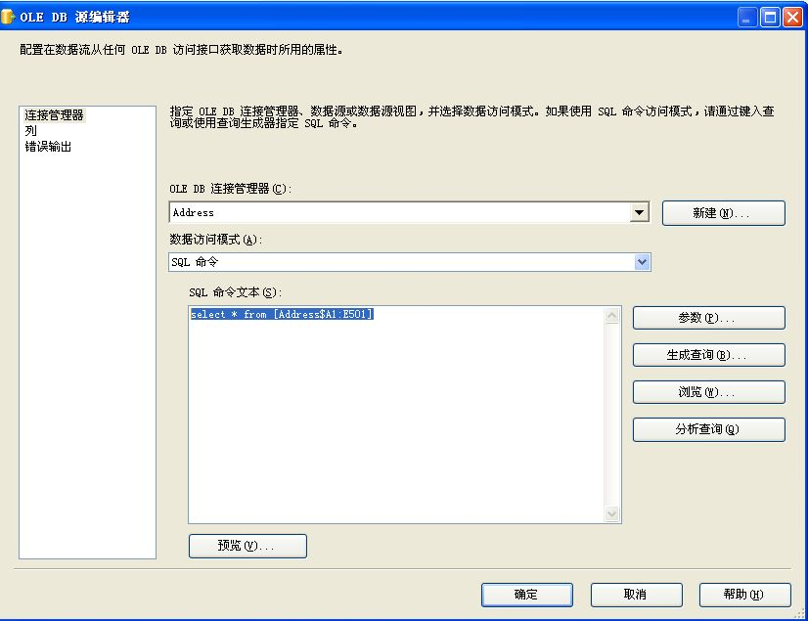

2. 包部署方式的选择

2.1 保存成文件的优点
（1） 可以使用源代码控制进行管理
（2） 当使用“用户密钥加密”选项时具有相当高的安全性
（3） 不会受到网络故障的影响（存储在本地系统中）
（4） 可以将部署文件包交给第三方保管，其中包括复杂的文件
（5） 只需要较少的步骤即可载入设计器中。
（6） 更便于直接访问查看
（7） 可以按照层次化结构将包存储到文件系统中
（8） Visual Studio中的项目建立在磁盘的基础上，因此要求包保存到文件系统中
（9） 在开发过程中使用方便

2.2 保存到SQL Server中的优点
（1） 具有数据库安全性、DTS角色和“Agent” （代理）交互等优点
（2） 包会随着正常的数据库备份操作而带到备份
（3） 能够通过查询对包进行筛选
（4） 能够通过新的包文件夹一层次化结构存储包
（5） 在生产中使用起来更方便
【出自博客园深潭的网上家园，转载请注明作者出处】

SSIS高级内容 系列五

1. 包模板
1 创建包模板，命名为：PackageTemplate.dtsx
2 拷贝到%ProgramFiles%"Microsoft Visual Studio 8"Common7"IDE"PrivateAssemblies"ProjectItems"DataTransformationProject"DataTransformationItems目录下
如：C:"Program Files"Microsoft Visual Studio 8"Common7"IDE"PrivateAssemblies"ProjectItems"DataTransformationProject"DataTransformationItems
3 右键单击解决方案，在弹出的选择“添加”->“新建项”，选择刚才添加包的新模板PackageTemplate.dtsx重命名为：PackageTemplate1.dtsx
如下图：
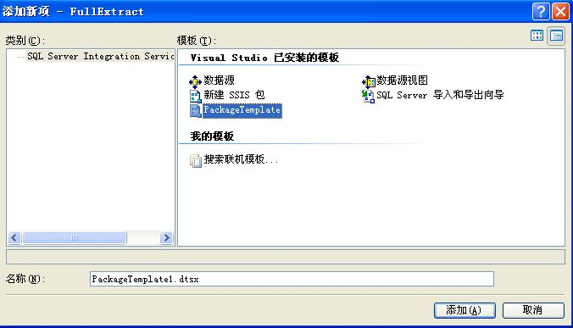

4 在新创建的包PackageTemplate1.dtsx，生成新的包ID，如下图所示：
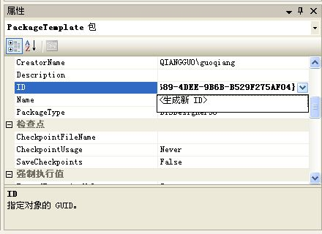

2. 数据同步策略

2.1 数据源中有增量数据
1 寻找增量时间戳
（1）各种数据库：表的创建时间字段和修改时间字段或者最后的修改时间字段；
（2）sql server：可以用找自增字段或者时间戳；
（3）Oracle：找序列字段也是自增的；
（4）如果找不到以上字段，可以分析实际业务数据:比如各种编号是不是不重复自增的；
上个月的数据不会改变，变化只是本月的，那么本月数据就是增量数据；
（5）有增量变更记录数据表，标识哪些字段是insert，update和delete
2 如何实现insert，update和delete
（1）对有增量变更记录数据表的，拆分一下（insert，update和delete），很简单直接就可以同步处理数据了；
（2）对有增量数据的：
A:Lookup组件delete可以实现insert和update，delete只能采用outer join方法；
B：outer join和NULL关键字方法可以实现insert，update和delete，但是当数据量较大时消耗性能。
C：SCD缓慢变化维度组件可以很容易实现insert和update，delete只能采用outer join方法；

2.2 数据源无增量数据
如果实在找不到增量数据，只能先全部删除然后全部抽取

SSIS高级内容 系列六

1.1 事务
1 事务：
Distributed Transaction Coordinator(DTC) Transactions:一个或多个需要DTC的事务，可以跨连接，任务和程序包。
Native Transaction:位于SQL Serve引擎级的事务，使用单一连接，该连接通过使用一个T-SQL事务命令来管理。

注：Microsoft Distributed Transaction Coordinator（MSDTC）允许应用程序跨越两个或多个SQL Server的实例来扩展事务。此外，它还允许应用程序参与到与X/Open DTP XA标准兼容的事务管理器来管理的事务中。
2 设置TransactionOption属性
Supported：如果在父对象（程序包）中已经存在事务，则容器将加入事务；
Not Supported:如果当前存在一个事务，容器将不加入事务；
Required:如果父对象不存在事务，则容器将启动一个事务，否则它将加入父对象的事务。

2. 执行树

2.1 数据流的转换类型
1阻塞特性
非阻塞转换：转换中所应用的逻辑再对数据行进行转换后不会阻止数据移动到下一个转换。
流转换：可以使用预先缓存的数据来快速应用转换逻辑并处理引擎中的计算过程。
基于行的转换：数据转换中的行是逐个流动的。

半阻塞转换：再内存缓存流动到下游之前，会再数据流中将记录保留一段时间的转换。
阻塞转换：从上游接收到所有数据然后再流向下游转换或目的地。

同步或异步输出
异步转换输出：输入中所使用的缓存与输出中所用的缓存不同。
同步转换输出：在转换逻辑执行结束后立即将缓存转移到下游的转换。

2.2 执行树
1 执行树定义
执行树是根据数据流组件（转换和适配器）彼此之间的同步关系而确定的逻辑分组。
2 执行树原则
（1） 在执行树中的每个组件和同一执行树中的剩余同步组件将转换逻辑应用于相同的一组缓存集。
（2） 不同的执行树使用不同的缓存集，因此位于新执行树中的数据要求将转换后的数据复制到针对下一个内嵌执行树而分配的新缓存中。
（3） 集成服务针对每个执行树使用一个进程线程，同时针对每个源适配器将使用一个进程线程。
3 监视数据流执行
PipelineExecutionPlan：数据流的处理过程
PipelineExecutionTree：执行树的转换输入和输出的分组情况
4 两个重要参数
MaxConcurrentEcecutables 默认设置为-1。该值向SSIS表示最大并发任务数是将任务 处理程序（CPU）总数加2，然后使用该数值作为最大并发任务数。
EngineThread =源线程树+执行树数
注：
1 在任何一个执行树中同时包含了输入和输出的转换为同步转换，反之为异步转换。
2 如果数据流中的执行树超过了可用的EngineThread值，则一个WorkThread可能会分配给多个执行树。

【出自博客园深潭的网上家园，转载请注明作者出处】

